沙发技术要求
产品图片 | 商品名称 | 技术要求 | 规格型号 | 单位 | 数量 | 备注
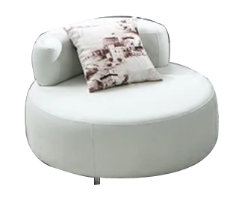 | 单人布沙发 | 1、面料：采用优质麻绒，表面无色差、无龟裂、破损，无油腻感；  2、海绵：选用优质高回弹PU泡绵，上层附多层丝绵做充；  3、框架：采用优质樟子松实木框架，木材经四面刨光处理，内部衬垫物干燥卫生，木材经防虫、防腐等处理；  4、打底：专用弹性绷带作托衬；5、支撑脚：实木底框、支撑四脚。  6、布艺颜色：按招标方要求；  7、甲醛释放量达到国家E1级及以上标准。  8、中标后7日内送货。 | 0.85米 | 张 | 4 | 可拆洗
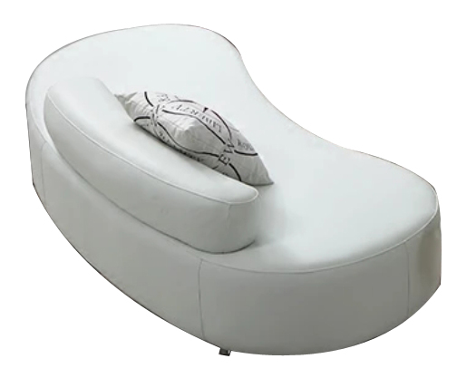 | 双人布沙发 |  | 1.8米 | 张 | 2 | 可拆洗
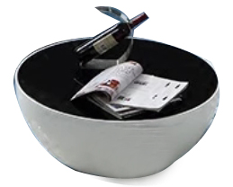 | 茶几 |  | 直径1米 | 张 | 4 | 茶几面为圆大理石
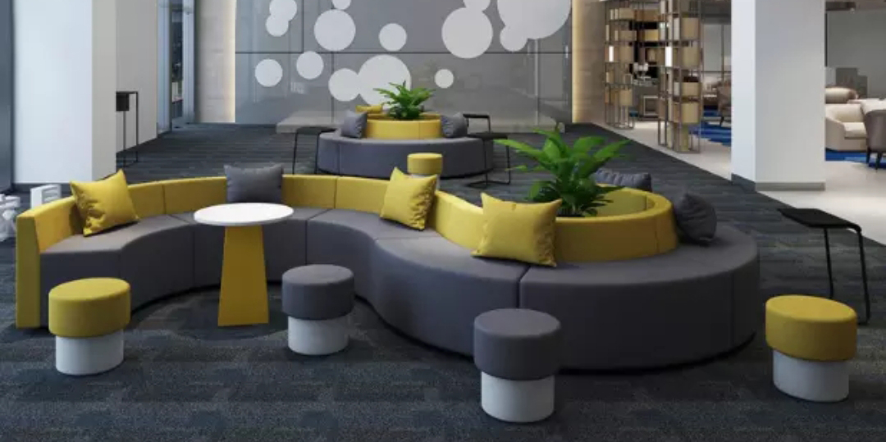 | 组合布沙发 |  | 2个半圆双面坐 | 米 | 25.12 | 异弧形，可拆洗

